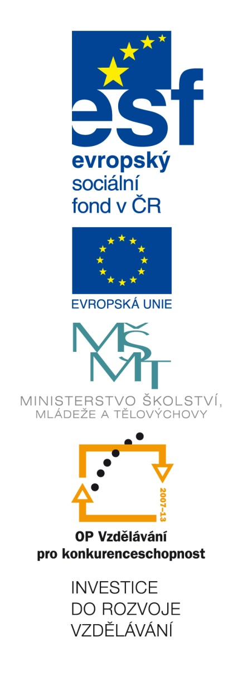
LES A POLE

Název školy: Základní škola a Mateřská škola Kokory
Číslo projektu: CZ.1.07/1.4.00/21.2149
Autor: Mgr. Jana Procházková
Datum: 15. 2. 2012
Název: VY_32_INOVACE_09_PŘ_LES A POLE
Téma: PŘÍRODNÍ SPOLEČENSTVO - LES A POLE – hra „Kufr“
Anotace: Žáci si formou hry „Kufr“ zopakují znalosti pojmů z přírodních společenstev les a pole.
Věková skupina: 4. ročník
Vzdělávací oblast: Člověk a jeho svět
Vzdělávací obor: Přírodověda
Přílohy: návod na použití
Zdroj materiálů: vlastní práce autora

Návod ke hře „KUFR“:
Žáci se rozdělí do týmů, které spolu soupeří. Hra spočívá v tom, že žák jednoho týmu, který hádá slova, stojí před vedoucím hry zády. Vedoucí hry ukazuje tištěná slova dalšímu spoluhráči téhož týmu tak, aby je viděl (může být i dvojice nebo více spoluhráčů) a tento spoluhráč/i napovídá pomocí opisu slova (nesmí říct kořen slova) – např. mléko – dává nám ho kráva. Jakmile hádající hráč uhodne slovo, hra pokračuje ukázáním dalšího slova. Hra je omezena časovým limitem. Ve chvíli, kdy končí časový limit, se sečtou získané body a nastupuje do hry další tým. Body se sčítají. Vyhrává tým s největším počtem bodů. Karty se slovy je potřeba rozstříhat a nejlépe zalaminovat. Je možné tyto karty použít v ČJ – vzory podstatných jmen.

zajíc | kaštan
srnec | jedle
žito | mandelinka
obilka | smrk
modřín | len
borovice | kukuřice
bříza | svízel
řepa | ječmen
pšenice | hraboš
oves | myš
jelen | křeček
krtek | káně
skřivan | fazol
bažant | čočka
koroptev | sója
hrách | slunečnice
jetel | pýr
vojtěška | chrpa
bojínek | vlčí mák
srha | svlačec
poštolka | ještěrka
sysel | zmije
čmelák | čáp
cvrček | straka
otakárek | dub
bělásek | buk
modrásek | ostružiník
babočka | lýkovec
jahodník | přeslička
lilek | ploník
rulík | slepýš
vraní oko | výr
datel | sojka
strakapoud | rejsek
sýkora | veverka
pěnkava | jezevec
liška | lýkožrout
klíště | bedla
vosa | pýchavka
mravenec | klouzek
kozák | lasice
tis | krmítko
kukačka | krmelec
kuna | výtrusy
lesní patro | olejnina
podhoubí | pícnina
okopanina | zrno
obilovina | kombajn
řepka olejka | heřmánkovec
prase divoké | textilní plodina
muchomůrka | penízek rolní
potměchuť | Celsiův stupeň

